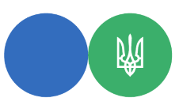
Головне управління ДПС у Львівській області
Турківський сектор обслуговування платників Самбірської ДПІ

Три основні категорії заходів впливу в системі управління комплаєнс-ризиками

В Турківський сектор обслуговування Самбірської ДПІ Головного управління ДПС в Львівській області нагадує, що стратегічна мета управління комплаєнс-ризиками – це постійне підвищення рівня добровільного дотримання платниками податків вимог податкового законодавства шляхом виявлення та визначення пріоритетності ризиків втрати податкових надходжень і впровадження заходів, спрямованих на мінімізацію ризиків
Визначаються три основні категорії заходів впливу в системі управління комплаєнс-ризиками:
► Профілактичні: включають в себе навчання щодо дотримання законодавства та нагадування про майбутні терміни подачі документів
► Допоміжні: включають надання платникам податків у певній галузі інформації про типові помилки у звітності
► Реактивні: включають проведення контрольно-перевірочних заходів, заходів з погашення податкового боргу

